“揭榜挂帅”擂台赛榜单

新一代信息技术领域

人工智能领域

新能源领域

新材料领域

高端装备领域

机器人领域
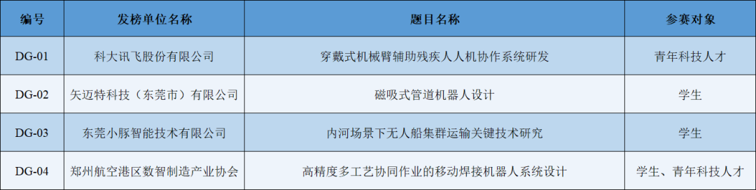

生物医药领域

种业科技创新领域

